デュタステリドカプセル0.5mgAV「TC」・先発品の対比表
東洋カプセル株式会社（R7.4現在）
 | 後発品 | 標準品
会社名 | 製造販売元：東洋カプセル株式会社  発売元 ：中北薬品株式会社
製品名 | デュタステリドカプセル0.5mgAV「TC」 | アボルブカプセル0.5mg
薬価 | 26.80円／カプセル | 61.10円／カプセル
薬価の差 | 34.30円
規格 | 1カプセル中、「デュタステリド」0.5mgを含有
薬効分類 | 5α還元酵素阻害薬／前立腺肥大症治療薬
効能・効果 | （標準品と同じ）  前立腺肥大症
用法・用量 | （標準品と同じ）  通常、成人にはデュタステリドとして1回0.5mgを1日1回経口投与する。
添加物 | 中鎖モノ・ジグリセリド、ジブチルヒドロキシトルエン、ゼラチン、コハク化ゼラチン、濃グリセリン、酸化チタン、黄色三二酸化鉄、中鎖脂肪酸トリグリセリド | 中鎖モノ・ジグリセリド、ジブチルヒドロキシトルエン、ゼラチン、グリセリン、酸化チタン、黄色三二酸化鉄、中鎖脂肪酸トリグリセリド、レシチン
性状 | 色：淡黄色不透明  剤形：軟カプセル剤  長径：約10.9mm  短径：約7.0mm  質量：335.7mg  識別コード：46 | 色：淡黄色不透明  剤形：軟カプセル剤  全長：約19.3mm  厚さ：約6.6mm  質量：599mg  識別コード：―
標準品との  同等性 | 溶出試験（試験液： pH6.8(ﾎﾟﾘｿﾙﾍﾞｰﾄ80 0.5%添加）)  「後発医薬品の生物学的同等性試験ガイドライン」に基づき  両製剤の溶出率は同等であると判断された（詳細は備考欄）。 | 血中濃度比較試験（ヒト、空腹時経口投与）  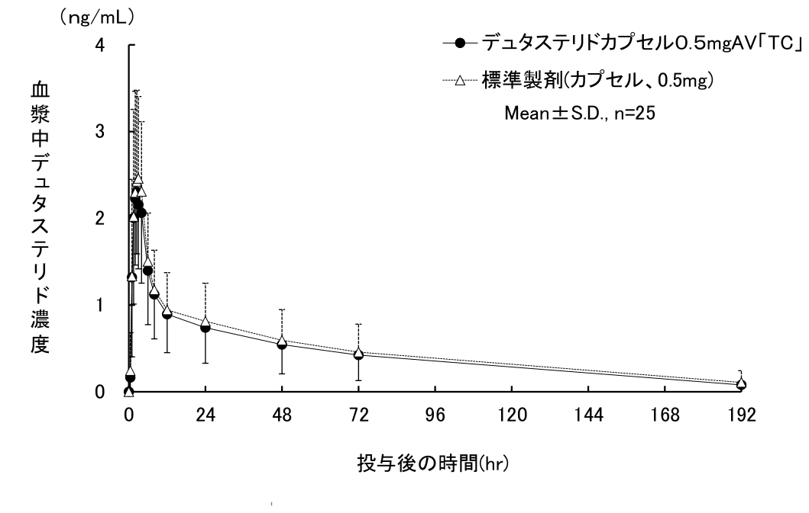  両剤の血中での薬物動態は同等であるとして厚生労働省から承認されている。
備考 | pH1.2、pH4.0、pH6.8及び水及びpH1.2、pH4.0(いずれもﾎﾟﾘｿﾙﾍﾞｰﾄ80 0.5%添加)においても、両製剤の溶出挙動は類似していると判定された。
担当者、連絡先

